我校首个家用电子产品维修工培训考证顺利结束

截至上周六(12月6日)，为期四周的我校首个家用电子产品维修工中级工培训考证在市劳动局指定考点——常州电子技工学校顺利结束。06级应用电子(单招)和04应用电子(五年制高职)两班共计51人参加培训，100%一次性通过考试。
源于对高职办学理念认识的加深和得益于信息与工程系实训考证方面已经取得的成绩和经验，该系电子教研室在本学期做了一系列大量的工作：确定实训/考证项目、拓展实训基地/选定考证单位、制定实训/考证计划和考证学生的发动和管理工作等。至此，电子类专业普通专科毕业班06应用电子(单招)班的两个专业证书的教学计划要求已经提前完成。另外，为了积极响应省院在09届五年一贯制毕业设计形式上的改革创新——技能考证的毕业设计，五年一贯制毕业班04应用电子(五年制高职)班于本周又将开始为期四周的第三个证——维修电工证的培训考证工作。而该班第二个证——电子CAD证的培训也正在有序不紊地进行中，不同的是该证考核在科教城常州轻工业职业学院进行，培训则采用校内培训的方式。
技能考证的毕业设计作业形式简介：训练内容贴近社会需要，经过训练和考核，学生可以获得相应的技能等级证书，以提高就业竞争力。而模块训练内容由二个部分组成，具体由哪二个部分组成则由办学点校决定；以上模块通过理论与实践相结合，实训为主的方式进行训练，各项理论与实训考核通过，才能取得相应的技能证书。最后，学生在获得证书后，还需写出技能训练总结报告。这样大大提高了学生的技能。
家用电子产品维修工证书发证单位为国家劳动部，是应用电子专业重要的从业上岗类证书。本次家用电子产品维修工考证的内容分为两大部分：理论考试和操作考试。其中操作考试具体有三个模块：焊接操作、排故操作和调波操作。下图为考生在紧张的操作考试中。

(信息与工程系电子教研室)

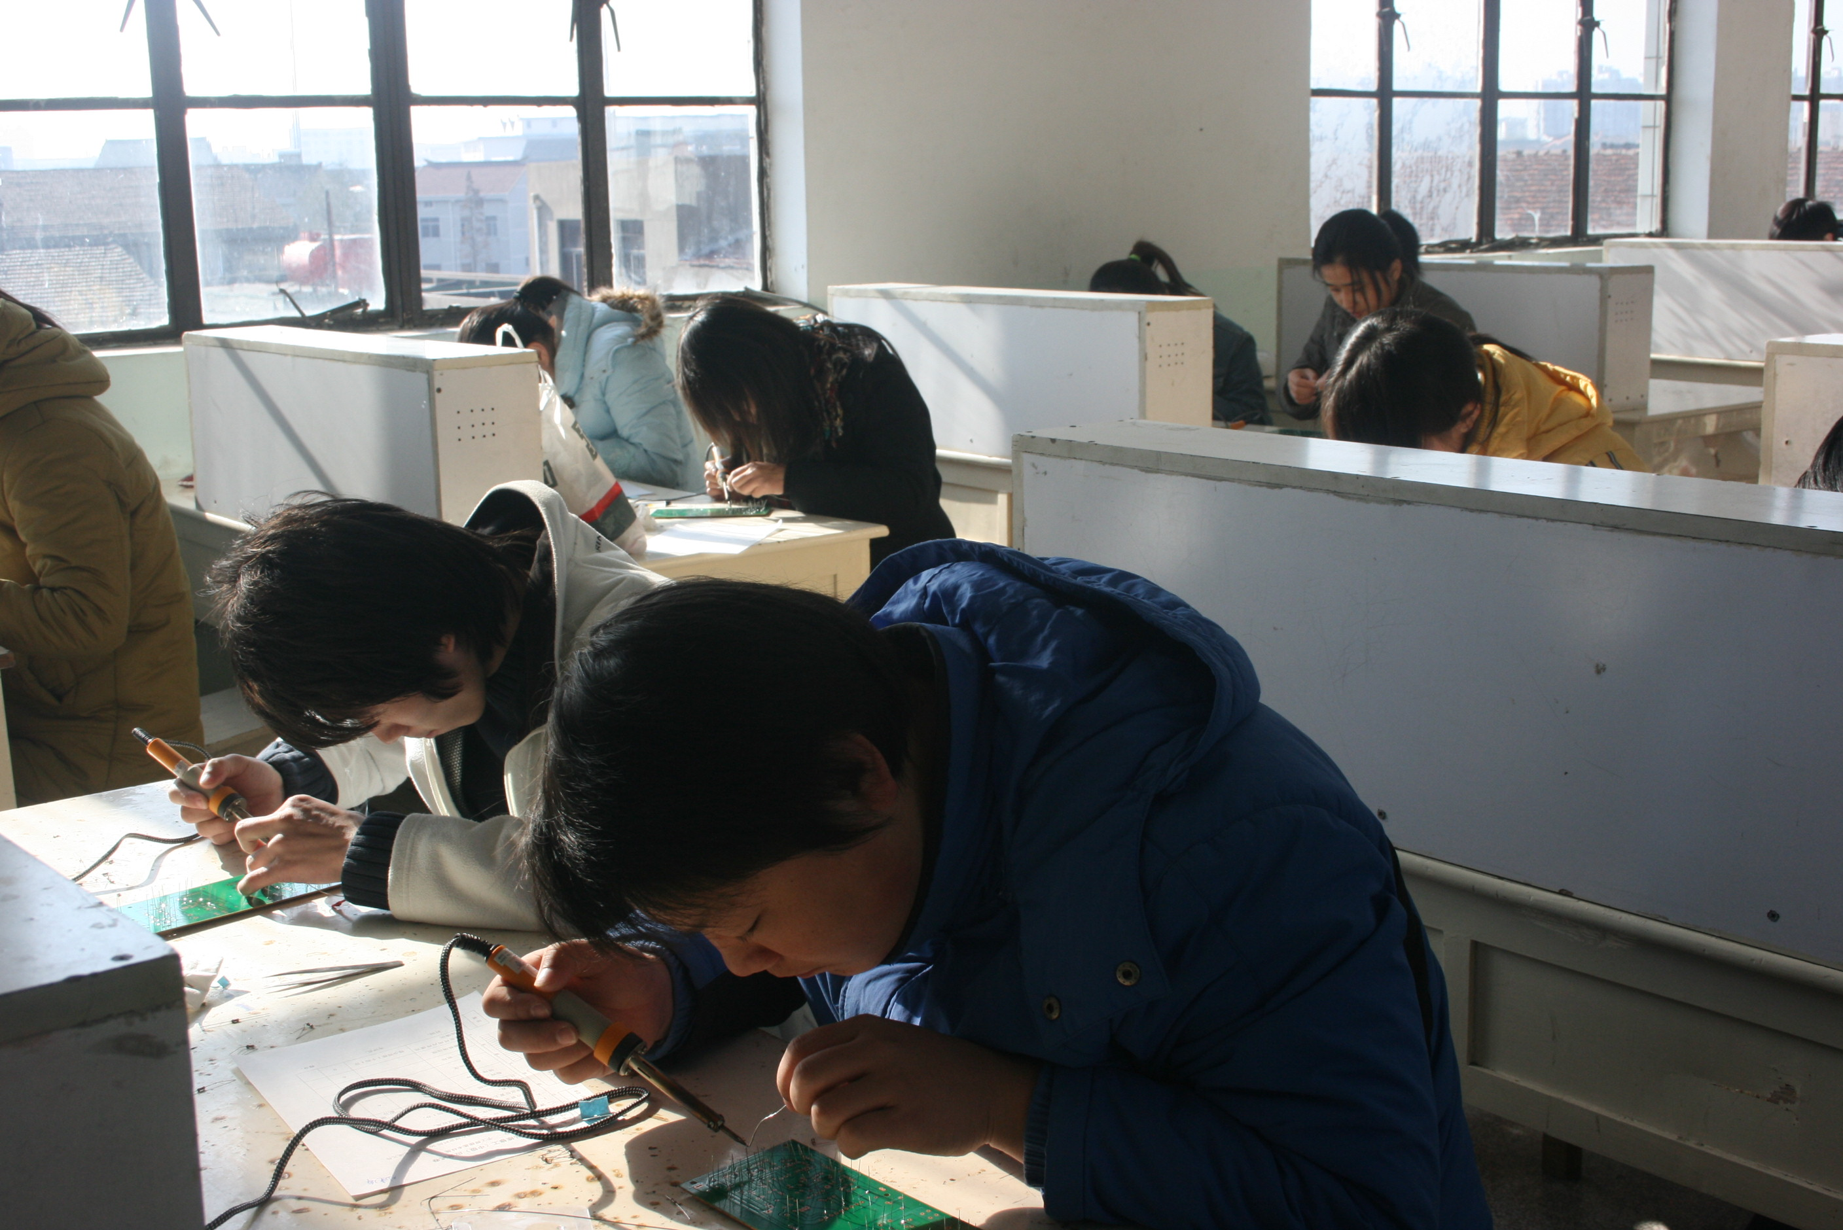
图1 焊接操作

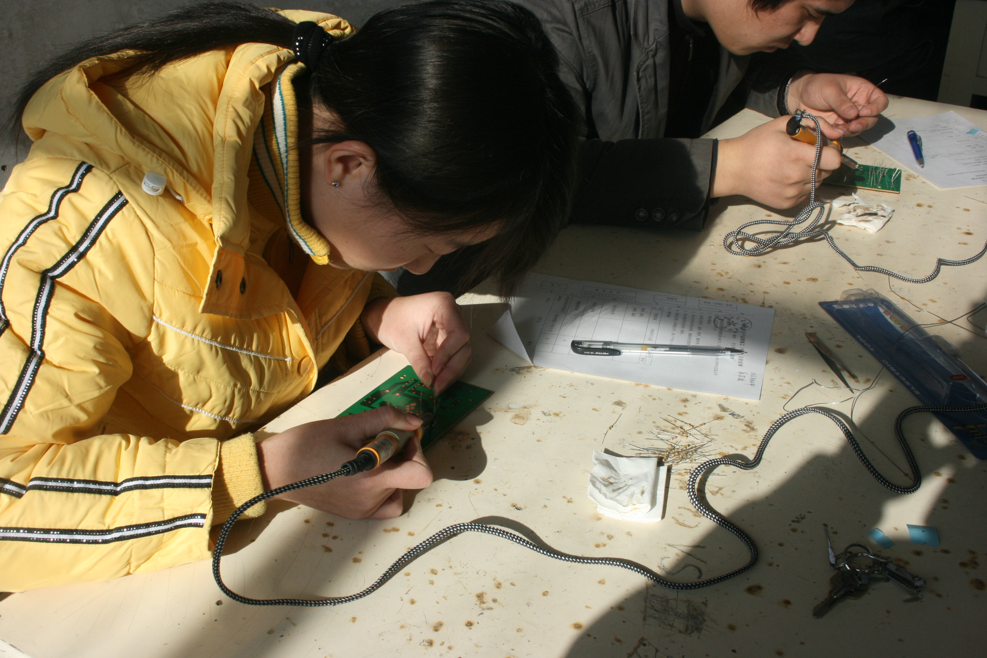
图2 焊接操作

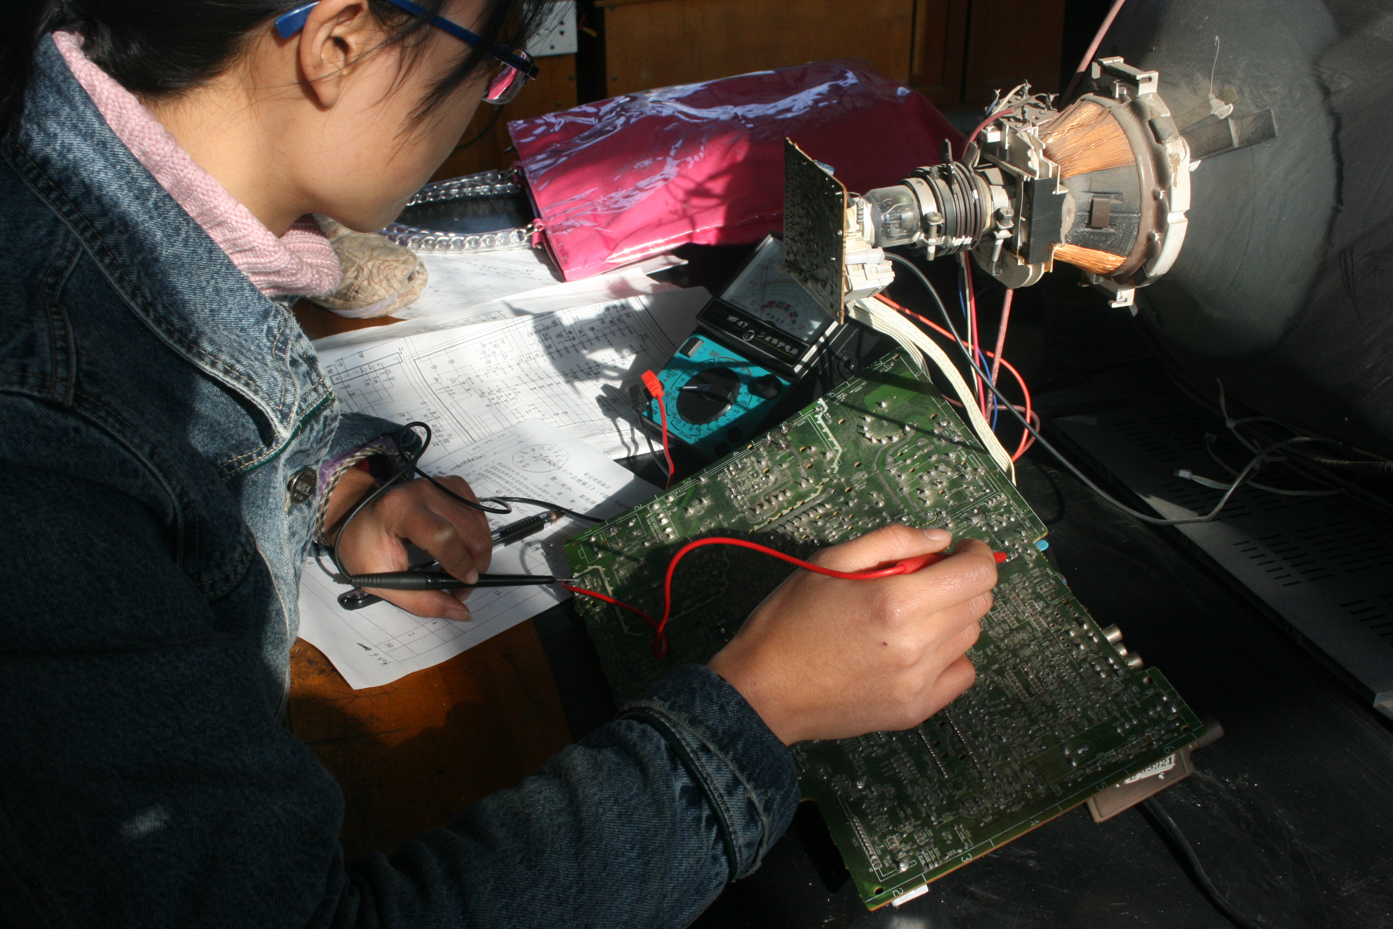
图3 排故操作

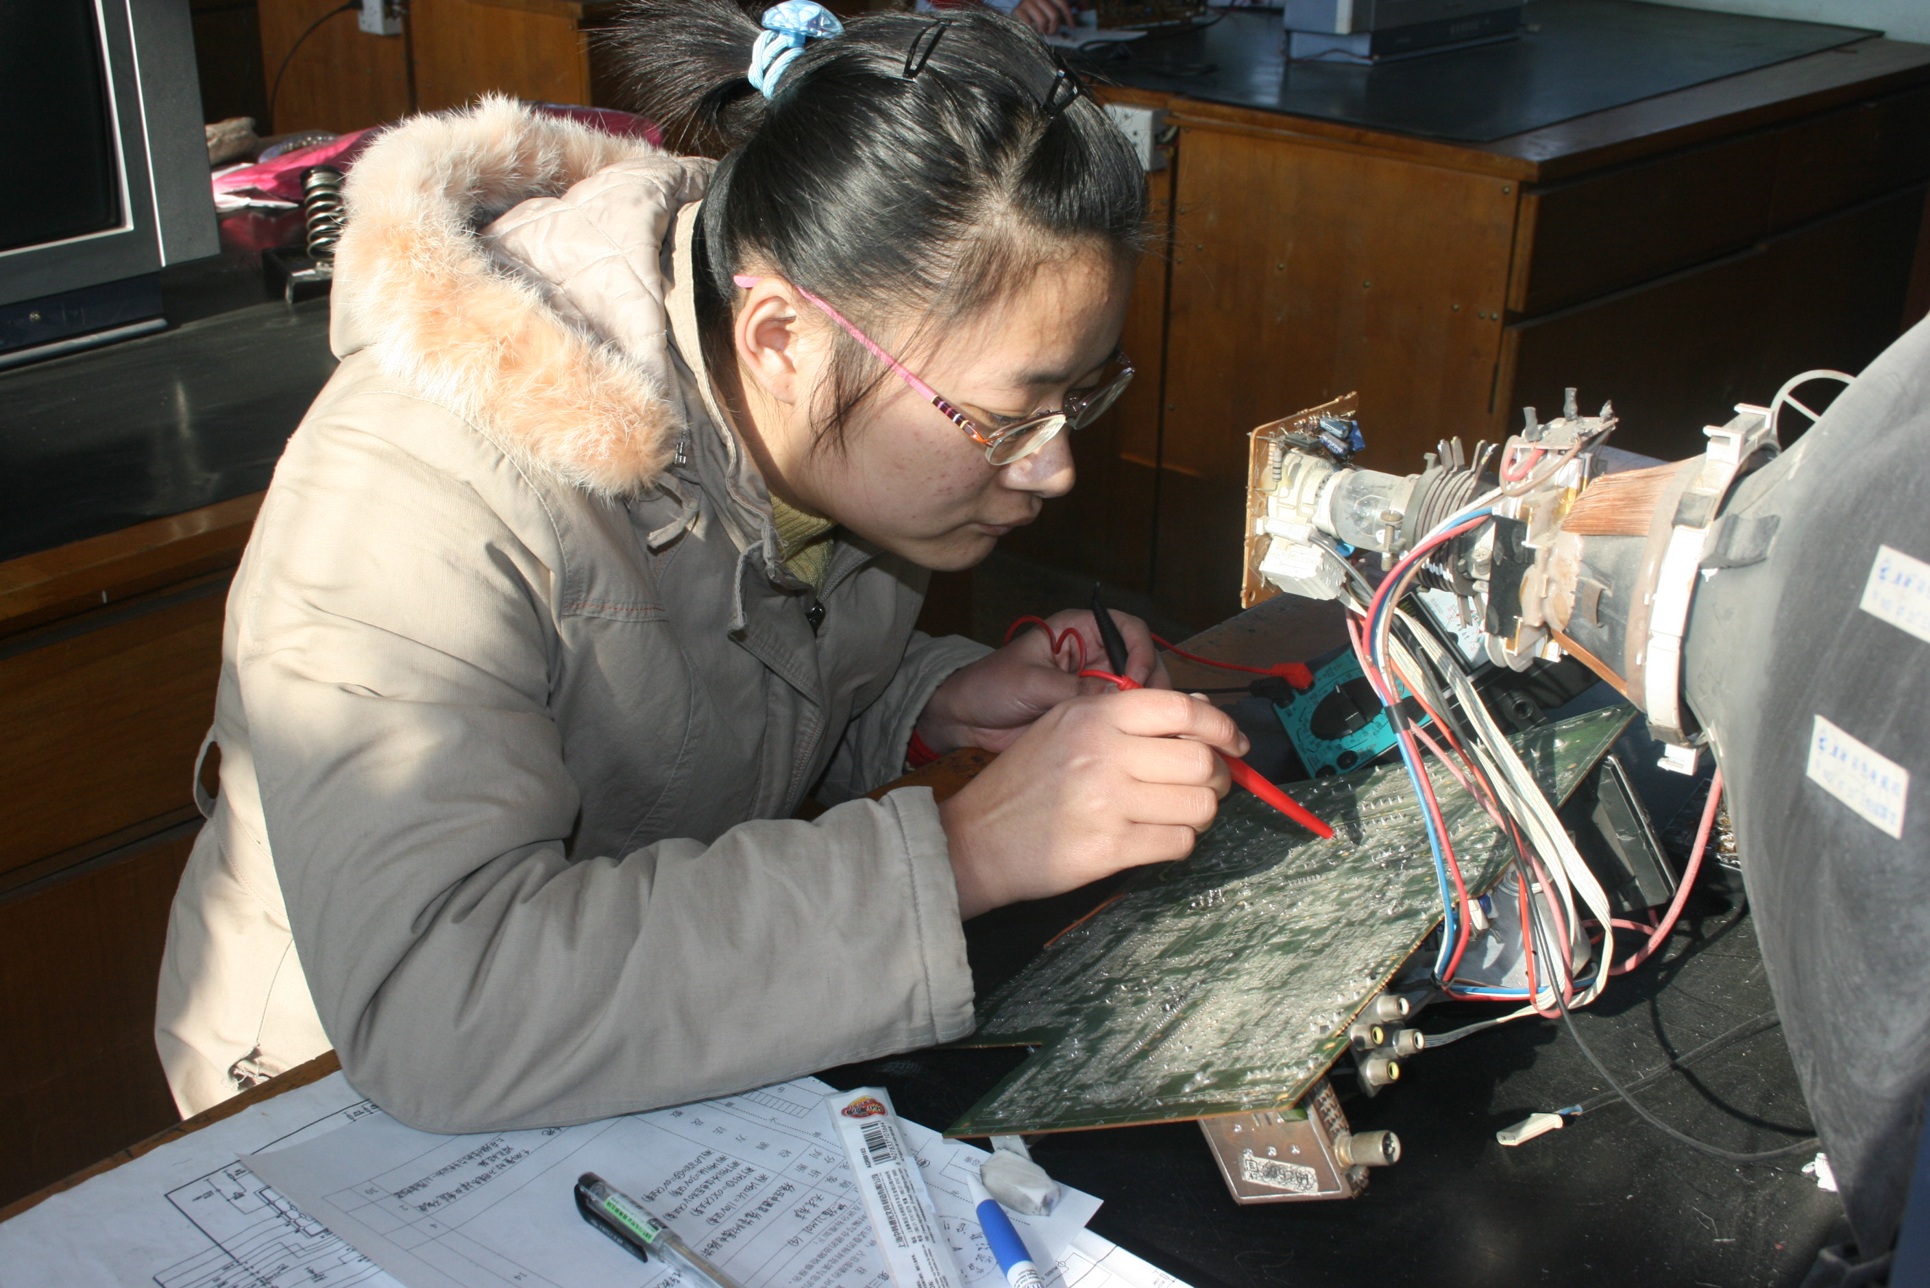
图四 排故操作

